Plan de travail du mardi 17 mars 2020
Matière | Compétence
Dictée | Ecrire sans erreur un texte sous la dictée.
Grammaire | Conjuguer des verbes au passé composé.
Grammaire | Utiliser des compléments du nom.
Lecture | Répondre à un QCM en faisant appel à sa mémoire et à sa  compréhension du texte.
Géométrie | Connaître le vocabulaire géométrique.
Calcul mental | Connaitre les tables de 11 et 25.
Problèmes | Résoudre un problème impliquant des mesures de longueur.
Géométrie | Identifier des figures géométriques.

Dictée :
Effectue la dictée flash donnée (une et deux étoiles) . P4 S2 J1
Grammaire :

Exercice 1 : Souligne les verbes au passé composé et donne leur infinitif.
- Tu es resté debout pendant toute la cérémonie.
- Nous avons assisté au défilé du 14 juillet.
- J’ai suivi le groupe pendant toute la visite.
- Les grues ont fait un long voyage pour arriver ici.
- Tu as testé cette nouvelle application pour modifier tes photos.

Exercice 2 : Transpose le texte à la deuxième personne du pluriel (vous) au passé composé.
Au retour, le garçon dessine l’itinéraire. Il indique l’école, la mairie et le magasin de la fleuriste. Il fait un dessin du monument aux morts et du lavoir. Il va ensuite en récréation.

Grammaire :

Complète les mots suivants avec un complément du nom (introduit par à, d’ ou de).
Un sac …
Le bout…
Une bande…
Un directeur …
Un bol …
Le sommet …

Lecture :

Sans revenir au texte « Elle m’énerve, maman ! », lu hier, mets une croix dans les bonnes cases.

Pascal avale des petits bouts de papier blanc | parce qu’il aime ça.  pour faire croire qu’il a une angine.  pour faire des boulettes.
Pascal dit que la tête lui tourne | il est réellement malade.  il a tourné sur lui-même comme une toupie.  il veut que sa mère s’inquiète.
Pascal approche le thermomètre de l’ampoule de sa lampe | il veut qu’on croit qu’il a une forte fièvre.  il veut mieux voir ce thermomètre.  il veut prendre la température de l’ampoule.

Géométrie:

Dessine à main levée :
- un segment [AB]
- une droite d
- un carré
- un losange
- trois triangles différents.

Calcul mental:

Révise les tables de 11 et 25. Puis complète le plus vite possible (chronomètre-toi et indique le temps mis dans l’encadré).
J’ai mis ………………………………………………..
11 x 8 = ….
25 x 4 = ….
11 x 7 = ….
11 x 2 = ….
25 x 6 = ….
25 x 9 = ….
11 x 3 = ….
25 x 3 = ….
11 x 5 = ….
25 x 7 = ….

Problèmes :

La maison des Martin est rectangulaire. Elle fait 12 m de long sur 8m de large. Monsieur Martin a acheté 35 m de gouttière. A-t-il assez de gouttière pour faire le tour de sa maison ?

Géométrie :
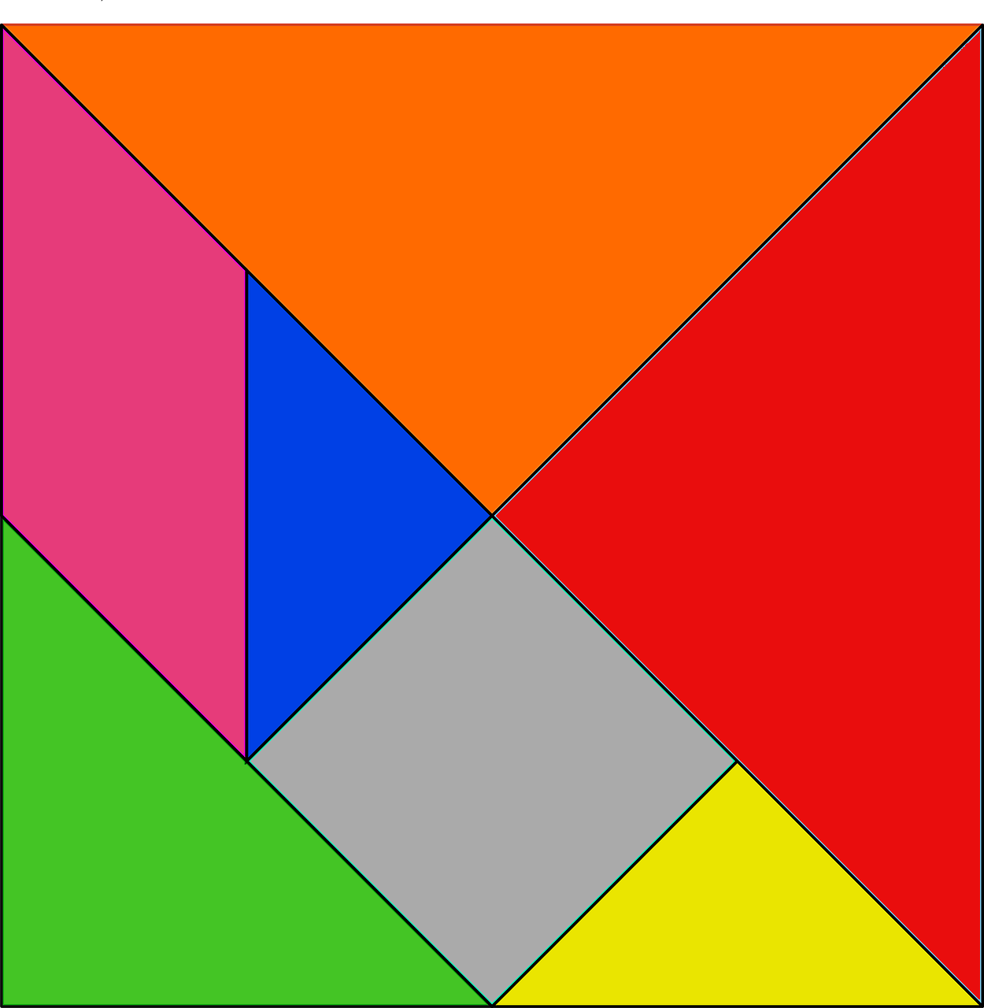
2 fois

1/ Cherche et écris dans chaque figure du tangram combien de fois le petit triangle apparait. (Exemple : dans le triangle vert, il y a 2 fois le petit triangle jaune)

2/ Compte combien de ce triangle il faut pour recouvrir TOUT le tangram. (tu peux le décalquer pour t’aider) : __

Donc le tangram peut être séparés en ……. triangles égaux.

